“晓庄12345”管理员操作手册

一、PC端主要功能
1.系统首页
系统首页是“晓庄12345”应用系统的用户登录首页。用户登录信息门户后，在此页面中通过意见留言导航栏快速进入意见留言分类。
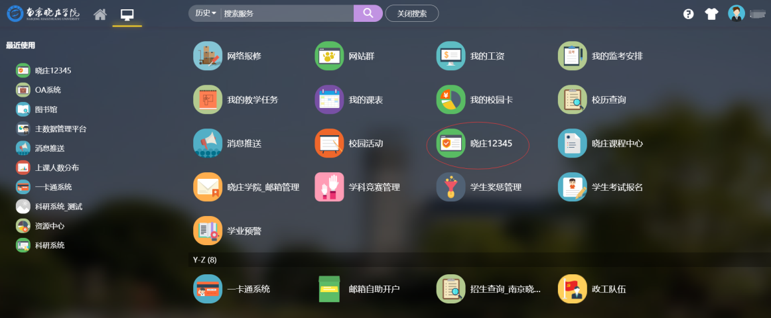

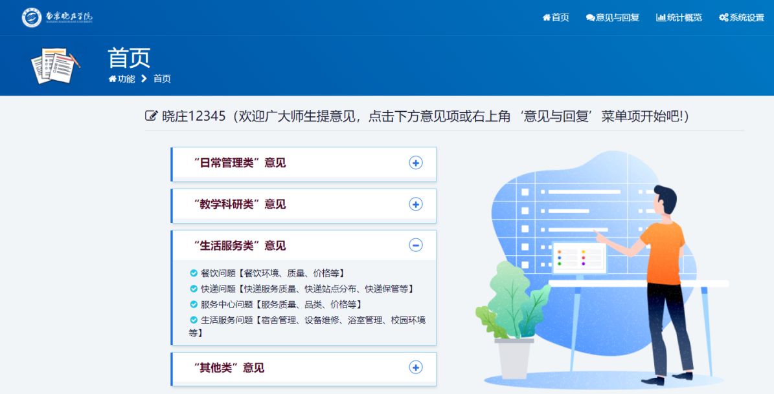
2.意见与回复
（1）发表意见
用户选择意见分类和具体问题类别，输入意见内容，进行意见留言。意见分类包括日常管理类、教学科研类、生活服务类、其他类等4种类型。用户留言内容除了文本还可以添加图片，最多6张。
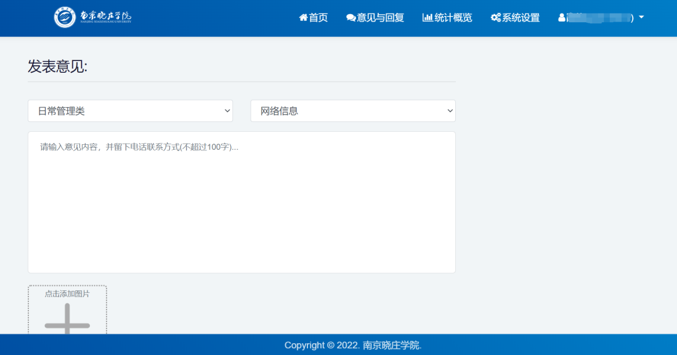
（2）意见与回复浏览
系统根据登录用户的身份角色确定意见和回复的浏览查看范围。部门管理员可看到本部门所有业务问题的意见，校级管理员可看到全校所有的意见。
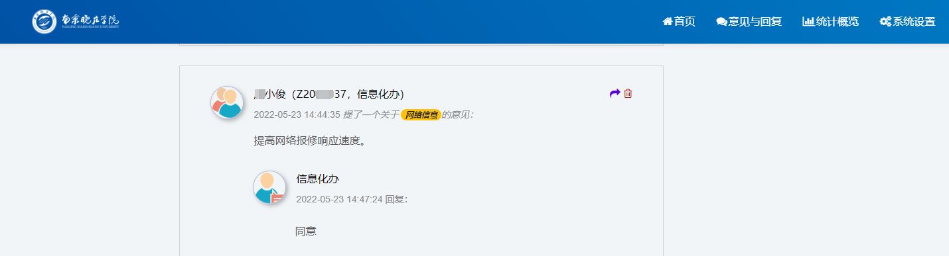
（3）回复意见
部门管理员以及校级管理员都可对权限范围内所浏览到的意见进行回复。
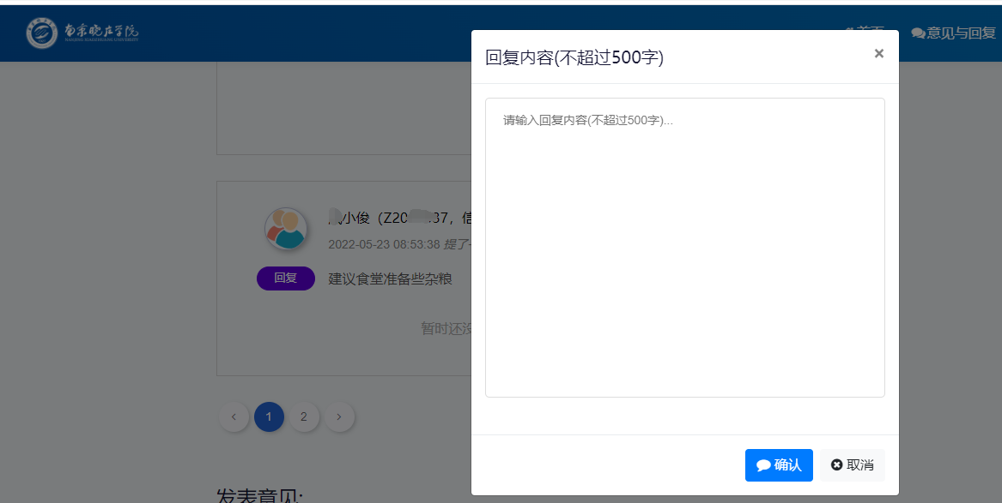

（4）回复评分
普通师生用户在所提意见得到回复后，可对相关职能部门的回复情况进行“五星”范围的评分。
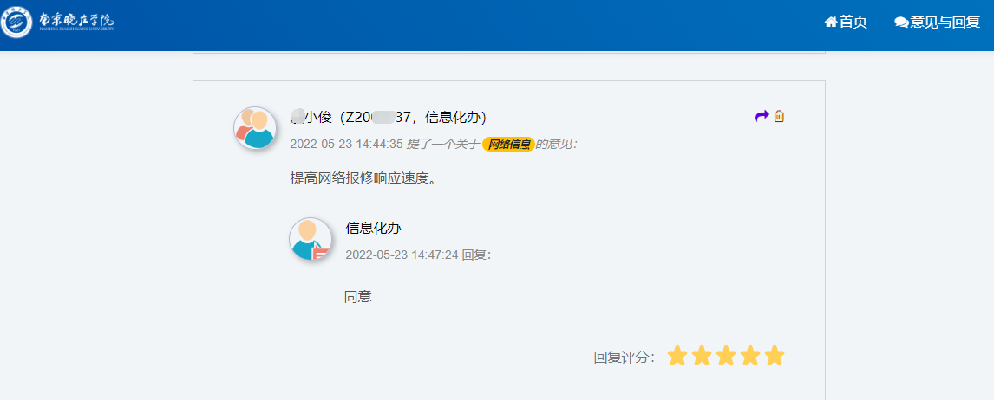
3.转发意见
校级管理员具有转发用户意见的权限，将不在当前意见内容处理回复职能范围内的意见转发到具体负责的部门。

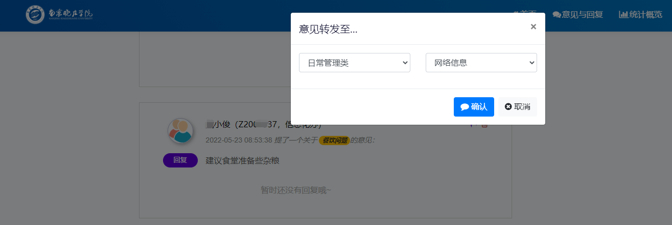

4.统计概览
校级管理员可查看各个部门和业务问题维度的意见数量、回复数量、未回复数量以及回复率等统计概览指标，校级管理员监督整个系统的运营管理。
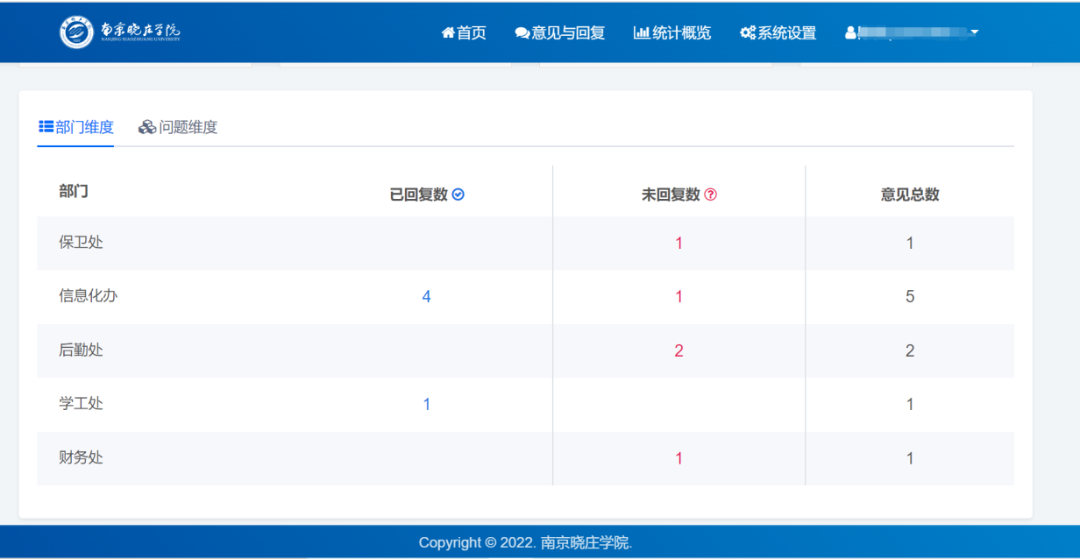
5.系统角色
系统分为普通用户、部门管理员、校级管理员三种角色，三种角色具有相应的系统操作使用权限。

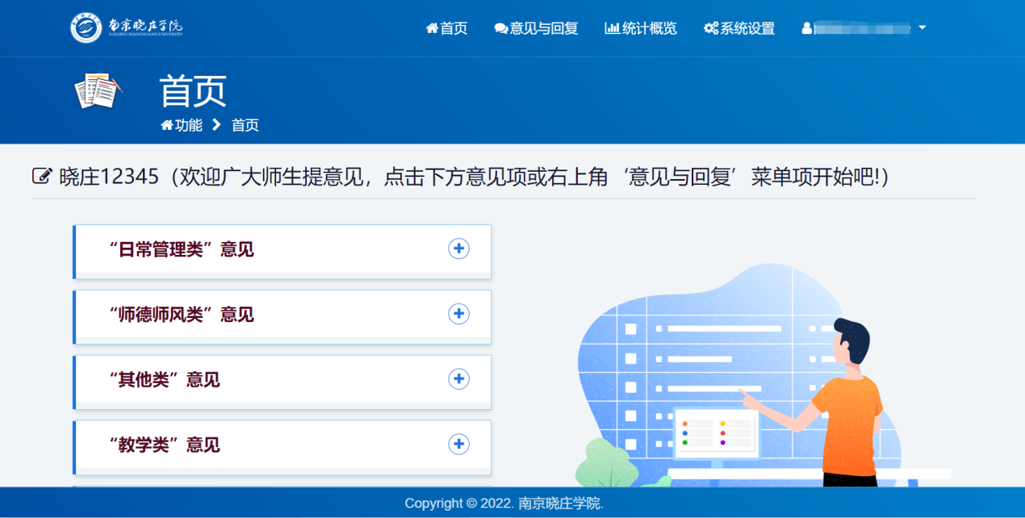

二、移动端主要功能
系统与“今日校园”对接，并提供移动端的意见留言快捷页面入口，支持用户所提出意见和回复的消息通知。
（1）所有登录用户都可在系统内发表意见，选择意见分类和具体问题类别，然后提交意见。
（2）业务部门管理员在回复意见后，相关具体回复信息实时推送给所提意见的人员。
（3）普通师生用户在所提意见得到回复后，浏览查看意见回复情况，并对相关职能部门的回复进行“五星”范围的评分。
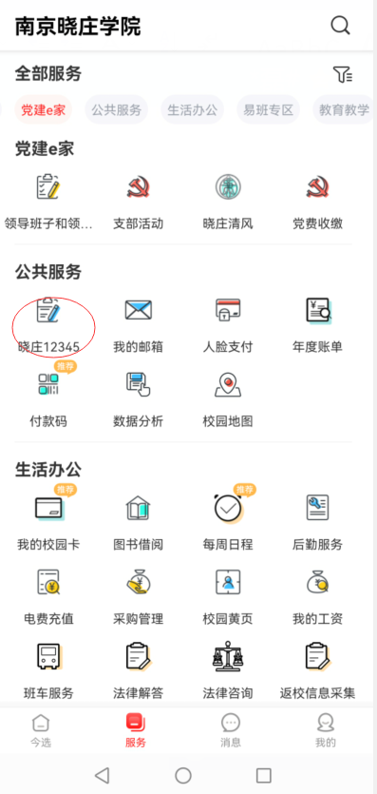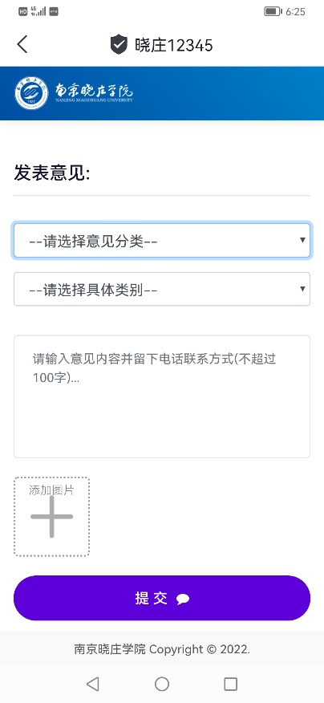

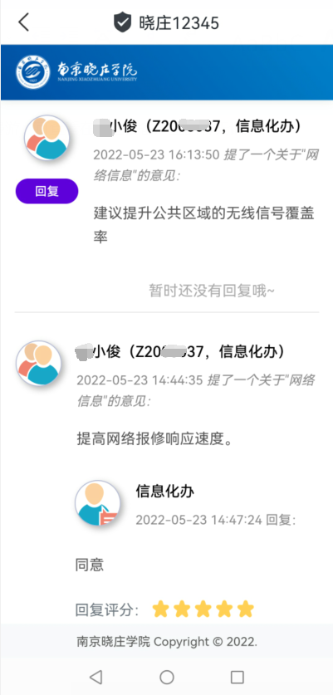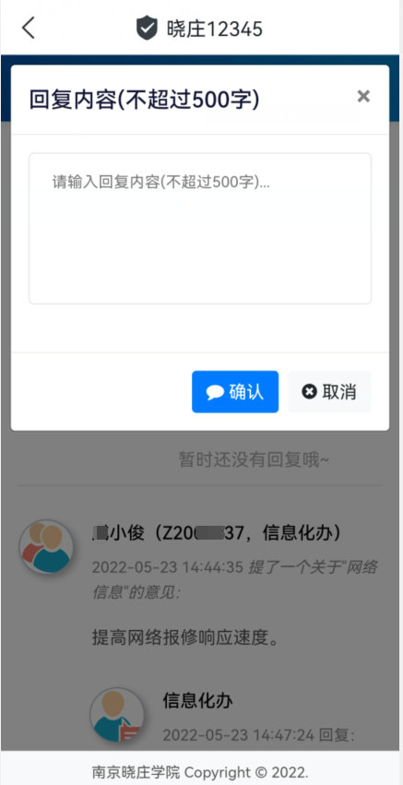

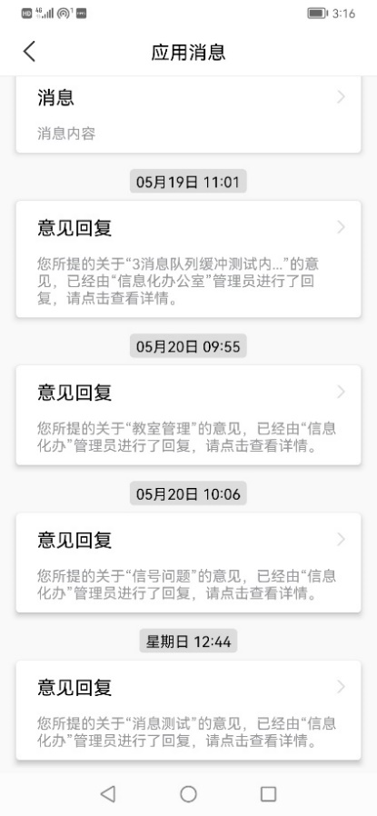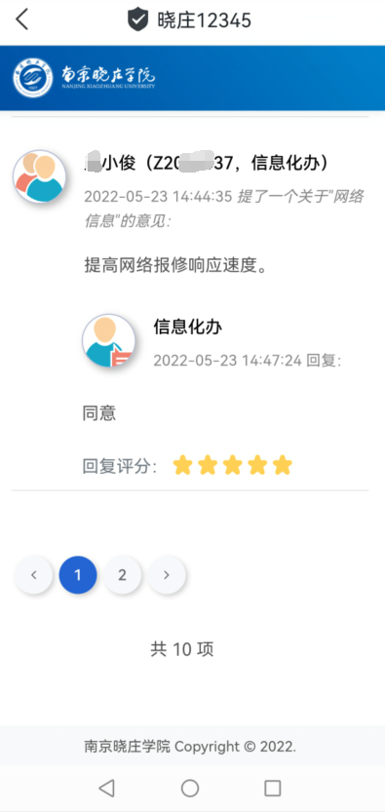

“晓庄12345”用户操作手册

※ 用户须知
1.反映人实事求是地反映情况、陈述诉求，不得捏造、歪曲事实；
2.反映人提出意见建议要言简意赅、条理清楚；
3.反映事项已经受理或者正在办理的，反映人在规定期限内不再提出同一反映事项；
4.反映人提出投诉请求的，还应载明本人的姓名、请求、事实、理由，以便及时处理；
5.严禁使用不文明语言。

※ 操作程序
一、PC端主要功能
1.系统首页
系统首页是“晓庄12345”应用系统的用户登录首页。用户登录信息门户后，在此页面中通过意见留言导航栏快速进入意见留言分类。
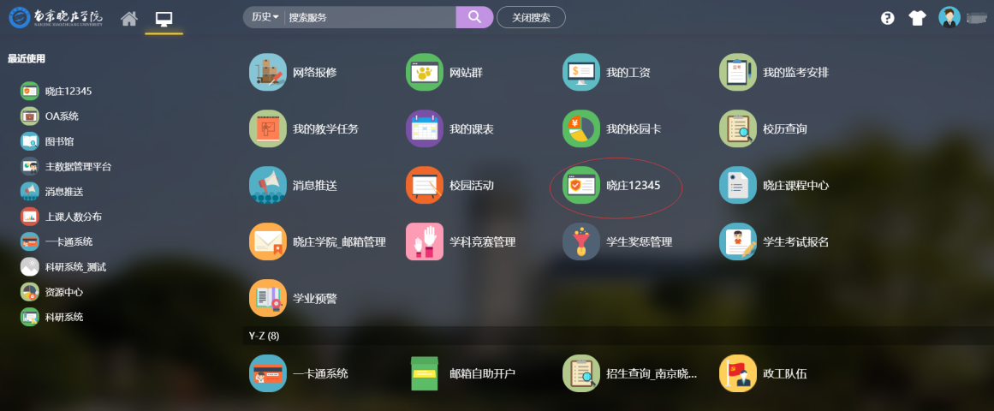

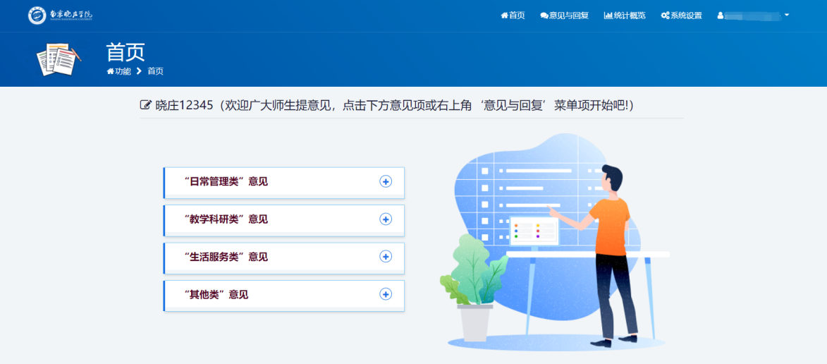
2.意见与回复
（1）发表意见
选择意见分类和具体问题类别，输入意见内容，进行意见留言。意见分类包括日常管理类、教学科研类、生活服务类、其他类等4种类型。用户留言内容除了文本还可以添加图片，最多6张。

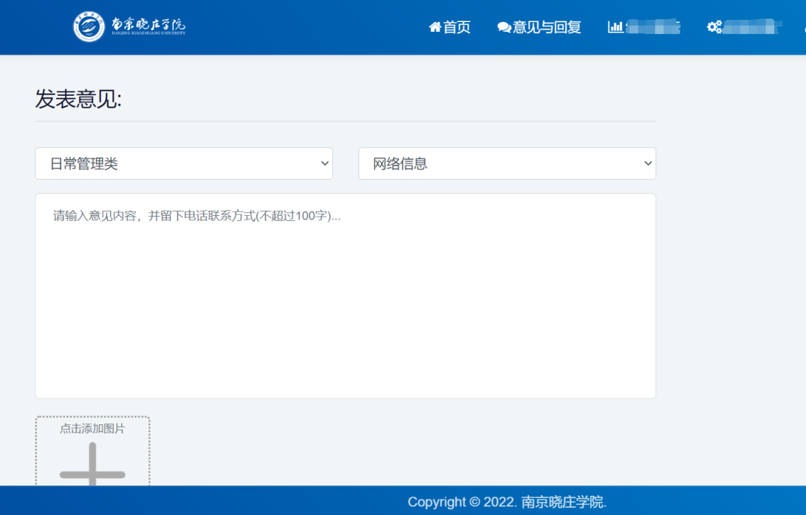
（2）意见与回复浏览
系统根据登录用户的身份角色确定意见和回复的浏览查看范围。用户可看到自己的留言和相应的回复。
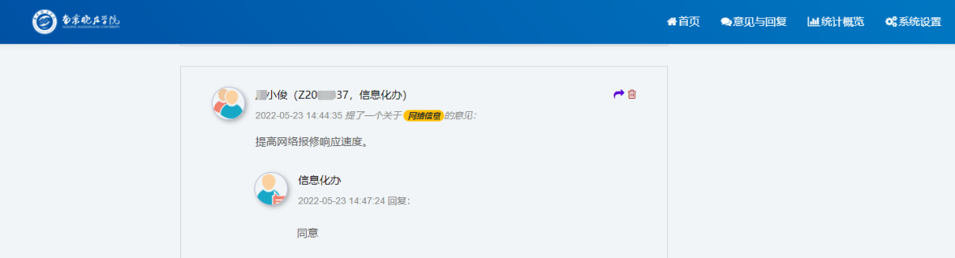

（3）回复评分
用户在所提意见得到回复后，可对相关职能部门的回复情况进行“五星”范围的评分。

二、移动端主要功能
系统与“今日校园”对接，并提供移动端的意见留言快捷页面入口，支持用户所提出意见和回复的消息通知。
（1）用户可在系统内发表意见，选择意见分类和具体问题类别，输入意见内容，然后提交意见。
（2）用户在所提意见得到回复后，相关具体回复信息实时推送到“今日校园”的“消息”中。用户浏览查看意见回复情况，并对相关职能部门的回复进行“五星”范围的评分。
